Indice

- Introduzione
  - DeckShow
  - Riassunto dei capitoli successivi
- Software Life Cycle
- Configuration Management
- Software Quality
- Requirement Engineering
  - MoSCoW
  - Requisiti Funzionali
  - Requisiti non funzionali
- Modelling UML
- Software design
  - Tecnologie utilizzate
  - Database
- Software developement
- Software testing
- Software Maintenence
- Sviluppi futuri

Capitolo 1: Introduzione
Negli ultimi anni stiamo assistendo ad una rapida evoluzione ed espansione dei social network, piattaforme che ormai stanno diventando essenziali per l’intrattenimento e l’informazione. L’uso diffuso degli smartphone ha permesso ad una gran fetta della popolazione di avere accesso a questi ai social network.
Parallelamente all’espansione dei social network, un altro ambiente che ha conosciuto una crescita significativa è il mondo del collezionismo, specialmente di carte (Pokémon, Magic: The Gathering, Yu-Gi-Oh!).
In questo contesto è nata l’idea di creare un social network dedicato ai collezionisti e agli appassionati dei GCC (giochi di carte collezionabili). La Web app che ho creato ha come obiettivo quello di offrire uno spazio dove ogni utente possa esporre le proprie carte all’interno di una pagina personale, pensata come una vetrina digitale, simile a quella di un negozio. Per questo motivo ho deciso di chiamare il social network “DeckShow”: una piattaforma dove condivisione, passione e condivisione si incontrano.

  - DeckShow
Il sito presenta una interfaccia semplice e intuitiva, che si ispira ai layout dei social network più comuni, in modo tale da rendere l’esperienza di uso immediata per i nuovi utenti. È accessibile da qualsiasi dispositivo con accesso a rete internet, sia desktop che mobile, e può essere esplorato anche senza aver effettuato l’accesso. Tuttavia, la navigazione di un utente non registrato è limitata alla visualizzazione esclusiva della pagina principale, nella quale sono presenti i post condivisi dagli utenti presenti sulla piattaforma.
Per usufruire appieno alle funzionalità offerte dalla web app, l’utente ha la possibilità di registrarsi o accedervi tramite l’utilizzo di due bottoni posizionati nell’header. Una volta effettuato l’accesso, l’utente sblocca altre sezioni oltre alla home. La pagina “Seguiti”, che presenta i post delle persone che l’utente segue, questo di permette di tenerti aggiornato sulla collezione di carte delle persone che ti interessano di più. La pagina del tuo profilo personale che permette si visualizzare, modificare e cancellare le proprie carte, la sezione delle impostazioni dove l’utente può gestire i dati personali. Infine, la pagina di “creazione”, dove è possibile condividere le nuove carte che hai aggiunto alla tua collezione.
DeckShow nasce con l’obiettivo di offrire uno spazio accogliente, funzionale e simile ad altri social network, dove la community dei collezionisti possa espandersi e condividere in tutta libertà la propria passione.

  - Riassunto dei capitoli successivi
Nei capitoli successivi verrà fornita la documentazione riguardante il progetto.
Da fare successivamente
Capitolo 2: Software lifecycle
In informatica il Rapid Application Developement (indicato con l’acronimo RAD, letteralmente “sviluppo rapido delle applicazioni”) è una metodologia di sviluppo del software introdotta inizialmente da James Martin negli anni Ottanta (WIKIPEDIA).
Nello sviluppo della Web App sono state adottate le pratiche del Rapid Application Development, con l’obiettivo di realizzare rapidamente un prototipo contenente le funzionalità principali e necessarie di un social network.
Un ulteriore vantaggio di questo approccio agile è la sua flessibilità nella gestione e nel rispetto dei requisiti, che ha consentito un’evoluzione degli obiettivi durante la fase di progettazione. Grazie alla natura iterativa e adattabile del RAD, è stato possibile realizzare il progetto in linea con esigenze in continuo mutamento, garantendo all’utente un’esperienza d’uso piacevole.
Il Rapid Application Developement si articola in diverse fasi del ciclo vitale, ciascuna delle quali ha come obiettivo uno sviluppo rapido e flessibile:
- La pianificazione dei requisiti: questa fase iniziale ha come obiettivo quello di comprendere ed analizzare i requisiti che l’utente si aspetta del software. Per descrivere le priorità del prodotto, viene utilizzato il metodo MoSCoW (vedi capitolo 5), questo permette di classificare le necessita primarie del progetto.
- La progettazione dell’applicazione: in questa fase viene sviluppato un prototipo iniziale, che ha come obiettivo quello di raccogliere feedback dagli utenti. Successivamente verranno apportate migliorie e implementazioni di nuove aggiuntive con lo scopo di migliorare l’esperienza d’uso del prodotto.
- La fase di costruzione: rappresenta la stesura del codice vero e proprio e l’implementazione delle funzionalità definite nelle fasi precedenti.
- La fase di taglio (Cutover): detta anche fase di rilascio, rappresenta il momento in cui il software viene collaudato e distribuito al mercato.
Capitolo 3: Configuration Management
Il codice e la documentazione di DeckShow sono presenti sul repository di GitHub accessibile all’indirizzo web https://github.com/GabriRota/DeckShow. Questa piattaforma è stata fondamentale per tenere traccia in modo dettagliato delle modifiche e degli sviluppi del codice.
Un tool di GitHub che mi è risultato utile per organizzare il lavoro e tenere traccia dei progressi è stata la Kanban Board. Questa funzionalità messa a disposizione nella sezione “Projects” mi ha permesso di visualizzare e gestire il flusso delle attività in maniera intuitiva.
Ho chiamato la Kanban Board semplicemente “DeckShow’s to do list” e si presenta come una tabella popolata da task che possono essere spostate in tre diverse colonne:
- To do: nella quale sono presente i task che devono essere ancora iniziati messi in ordine di importanza (più sono in alto più sono importanti), le attività presenti in questa sezione provengono dai requisiti iniziali o dai malfunzionamenti o anomalie emerse durate l’implementazione.
- In progress: qui sono presenti i task che risultano in fase di sviluppo.
- Done: in questa colonna sono elencati le attività che sono state completate e testate con successo.
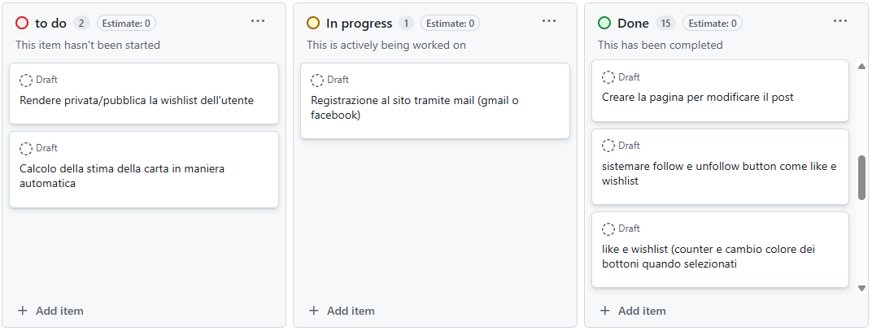
Figura 1 ~ Kanban Board "DeckShow's to do list"
Capitolo 4: Software Quality
Durante la creazione della Web App ho cercato di seguire i fattori di qualità del software definiti nel 1977 da J.A. McCall, P.K. Richards e G.F. Walters. Questi fattori rappresentano una serie di criteri che aiutano a valutare la bontà di un software e sono divisi in tre categorie:
Attributi legati al funzionamento del prodotto che valutano il comportamento del software:
- Correttezza: la web app è stata progettata per soddisfare le specifiche e gli obiettivi definiti nelle fasi iniziali del progetto. Ogni funzionalità presente nei requisiti fondamentali è stata implementata all’interno del sito, assicurando il corretto funzionamento.
- Affidabilità: tutte le pagine, comprese delle loro funzionalità, sono state sottoposte a numerosi test manuali. Questi hanno permesso di individuare e correggere eventuali malfunzionamenti, garantendo che DeckShow si comportante in maniere consono (vedi capitolo 9 sul testing). Come per qualsiasi sito web non si possono escludere completamente la presenza di bug, per questo motivo è prevista una continua manutenzione delle funzionalità.
- Efficacia: il sito web è stato progettato per garantire tempi di risposta rapido; infatti, le richieste degli utenti vengono soddisfatte velocemente
- Integrità: parecchia attenzione è stata posta alla privacy dei dati personali degli utenti; infatti, l’accesso al profilo personale è consentivo solo attraverso la conoscenza del nome utente e della password. Quest’ultima non è accessibile nemmeno nella console amministrativa, perché conservata in maniera crittografata nel Database.
- Usabilità: DeckShow ha un’interfaccia semplice e intuitiva, inspirata ai social network più comuni, in modo da offrire agli utenti una piattaforma familiare e che non richieda uno sforzo eccessivo nell’ apprendere il funzionamento. Un’attenzione particolare è stata posta all’esperienza d’uso, infatti la Web App prevede diversi messaggi di errore personalizzati che hanno lo scopo di aiutare l’utente durante tutte le operazioni.
Attributi legati alla revisione del prodotto:
- Manutenibilità: lo sforzo che è stato necessario per individuare e correggere errori presenti nel codice è stato minimo; infatti, questo è stato possibile grazie ad una buona organizzazione del codice.
- Testabilità: i test riguardanti tutte le funzionalità del sito web sono stati semplici da eseguire e non hanno richiesto tempo eccessivo.
- Flessibilità: l’architettura del software è stata sviluppata per essere modulare e scalabile, consentendo l’aggiunta futura di nuove funzionalità, senza modificare completamente il codice esistente. Questo rende il codice facilmente estendibile e adattabile alle nuove esigenze.
Attributi relativi alla transizione del prodotto:
- Portabilità: la Web App è stata creata per fare in modo che l’interfaccia grafica si adatti in maniera fluida alla grande maggioranza di dispositivi con accesso a rete Internet, inclusi computer, smartphone e tablet.
- Riutilizzabilità: diverse strutture di codice possono essere sfruttate in futuro per altri siti internet come per esempio i filtri, la barra di ricerca e le pagine di accesso e di registrazione. Questo consente di risparmiare tempo nella creazione di siti web futuri.
Capitolo 5: Requirement engineering
La definizione e la gestione dei requisiti rappresenta una delle fasi più critiche del processo di sviluppo di un progetto. Un requisito può essere definito come una condizione o funzionalità che il sistema deve possedere o per soddisfare le esigenze degli utenti. Una gestione dei requisiti fatta male può portare a ritardi, aumento di risorse necessarie e ad un’insoddisfazione da parte degli utilizzatori, nel peggiore dei casi si può arrivare pure al fallimento.

5.1 Moscow
Durante lo sviluppo del sito internet è stato fondamentale definire da subito i requisiti chiave, necessari per la creazione del prototipo; da questo punto di partenza sono state definite ulteriori funzionalità.
I requisiti sono stati classificati secondo l’analisi MoSCoW (Must, Should, Could, Won’t), tecnica impiegata per mettere in ordine di priorità le esigenze degli utenti.
Utilizzando questa tabella, vengono distinti quattro tipi di requisiti:
- Must have (deve avere): requisiti con priorità massima, sono considerati essenziali per il successo del prodotto. La mancanza di uno di questi può compromettere il funzionamento del software.
- Should have (dovrebbe avere): requisiti importanti ma non strettamente obbligatori. Sono altamente desiderabili e possono migliorare l’esperienza d’uso.
- Could have (potrebbe avere): requisiti non essenziali, che vengono soddisfatti solo se il tempo lo consente. Possono essere sviluppati successivamente e forniti come aggiornamento della versione iniziale del software.
- Won’t have (non ha): requisiti documentati, ma non presenti nella versione attuale. Possono essere comunque presi in considerazione per versioni future.

Must have:  - Le pagine principali (accesso, registrazione, home page, seguiti, profilo, impostazioni, crea e modifica post).  - Caratteristiche principali del post (foto fronte e retro, titolo, data di pubblicazione e utente proprietario della carta). | Should have:  - Funzione di like ai post.  - Funzione di aggiunta alla propria wishlist, con possibilità di vederla.  - Altre caratteristiche del post (descrizione e condizioni della carta).  - Link alla pagina dove è messa in vendita.  - Filtri di ricerca nella home page.  - Utenti consigliati nella pagina “Seguiti”.  - Design del sito responsive
Could have:  - Ulteriori caratteristiche del post (conteggio di like e wishlist, espansione della carta e rarità).  - Registrazione tramite Google o Facebook.  - Possibilità di commentare i post.  - Possibilità di contattare un altro utente. | Won’t have:  - Post sotto forma di video.  - Aggiunta di più foto ai post, oltre al fronte e al retro della carta.
Tabella 1 ~ Prioritizzazione MoSCoW

5.2 Requisiti funzionali
I requisiti funzionali descrivono le operazioni, il comportamento e il funzionamento che il prodotto deve garantire.
Home page (esplora)
Registrazione di un nuovo account (Sign up):
Accesso (Login):
Impostazioni dell’account:
Pagina Seguiti
Profilo
Pagina di creazione e modifica del post
5.3 Requisiti non funzionali
I requisiti non funzionali sono quelle qualità e caratteristiche di un software che non sono legate in maniera diretta alle funzioni che il sito deve svolgere.
Design responsive
Una caratteristica fondamentale che il sito web deve possedere è la completa responsività, ovvero la capacità di adattarsi alla dimensione della finestra dove è aperto. Grazie a questo design, DeckShow risulta utilizzabile su pc, tablet e telefoni che abbiano accesso a rete internet.
Database
Tutte le informazioni dei profili degli utenti e dei post vengono salvate e aggiornate all’interno del database, accessibile esclusivamente attraverso la pagina riservata agli amministratori. Tuttavia, per tutelare la privacy gli admin non hanno accesso diretto alle password, perché queste sono salvate in forma criptata. Questo garantisce sicurezza e protezione dei dati sensibili, prevenendo violazioni e accessi non autorizzati

Capitolo 6: Modelling UML
Capitolo 7: Software design
7.1 Tecnologie utilizzate
Nel seguente capitolo sono elencate e descritte le tecnologie utilizzate nella creazione di DeckShow.
HTML
HTML (HyperText Markup Language), ovvero Linguaggio di Markup per Ipertesti, è un linguaggio utilizzato per definire la struttura delle pagine dei siti web. Attraverso l’uso di tag, HTML permette di organizzare e visualizzare elementi come testi, immagini, link, bottoni e altro all’interno della pagina.
CSS
Il CSS (Cascading Style Sheet), è il linguaggio utilizzato per definire come la pagina HTML viene visualizzata. Questo linguaggio permette di personalizzare lo stile degli elementi cambiandone lo sfondo, dimensioni, bordi, margini e molto altro. Nel progetto, l’utilizzo di CSS ha permesso di migliorare l’estetica della pagina rendendola più chiara, ordinata e piacevole alla vista.
JavaScript
JavaScript è un linguaggio di programmazione principalmente sfruttato per ottimizzare le pagine HTML, rendendole interattive e dinamiche. Nel progetto JavaScript è stato essenziale per migliorare l’esperienza agli utenti rendendo l’interazione con il sito più fluida. Ad esempio, è stato sfruttato per permettere agli utenti di mettere “like” senza dover ricaricare in maniera automatica la pagina. Un altro utilizzo ha riguardato la gestione dei pulsanti “Follow” e “Unfollow, che cambiano l’aspetto automaticamente. Questo linguaggio, insieme a HTML e CSS hanno consentito di sviluppare il “front-end” del sito web.
Python
Python è un linguaggio di programmazione dinamico orientato agli oggetti utilizzabile per molti tipi di sviluppo software (PYTHON). In ambito web Python è fondamentale per tutto quello che succede nel lato server ovvero il “back-end”.
Django
Django è uno dei framework più popolari per lo sviluppo web con linguaggio Python, apprezzato per la sua completezza e semplicità. Nel progetto Django e python costituiscono la colonna portante della web app: gestiscono la comunicazione con il database, l’interazione con il database e il flusso delle informazioni tra front-end e back-end.
Nel file “models.py” sono definite le strutture dei dati che verranno poi salvate nel database, “urls.py” ha il compito di collegare gli URL alle funzioni presenti nel file “views.py”. Quest’ultimo contiene la logica delle pagine e decide come rispondere ad ogni richiesta, ad esempio elaborando un form o restituendo un template.

7.2 Database
Per salvare e aggiornare tutte le informazioni relative agli utenti e ai post è stato necessario utilizzare una base di dati. Sono state individuate tre entità, User, fornito di deafult da Django per la gestione degli utenti, Profile, che possiede informazioni aggiuntive e Post con i dati dei contenuti creati dagli utenti.
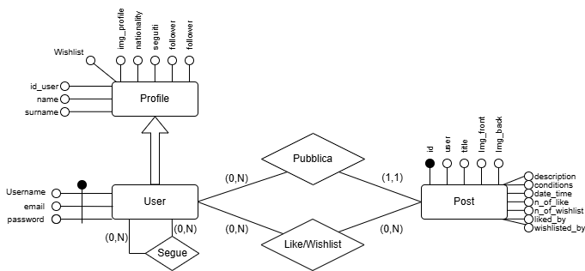
Figura 2 ~ Diagramma entita relazione del database

Ecco lo schema logico del database:
USER (username, email, password)
PROFILE (user, id_user, name, surname, img_profile, nationality, seguiti, follower, wishlist)
POST (id, user, title, img_front, img_back, description, conditions, date_time, n_of_like, n_of_wishlist, liked_by, wishlisted_by, link)

Capitolo 8: Software developement
8.1 Home page o pagina “esplora” (index)
Rappresenta la pagina principale del sito, accessibile anche per i visitatori che non hanno effettuato l’autentificazione. Grazie alla funzione di ordinamento, l’utente può visualizzare i post più recenti, quelli con un numero maggiore di like, oppure quelli più presenti nelle wishlist degli utenti. È presenta una barra di ricerca che consente di filtrare dinamicamente i contenuti in base all’input fornito, effettuando il confronto sia tra i nomi utenti che tra i titoli dei post.

8.2 Registrazione (signup)
In questa pagina è possibile creare un account, che viene registrato nel database di DeckShow. Durante questa procedura viene chiesto all’utente di riempire quattro campi:
- Username (che verrà mostrato a tutti)
- E-mail
- Password
- Conferma password
Una volta riempiti i campi, il sistema controlla che mail e username non siano già stati utilizzati e verifica che la password coincida con la conferma; nel caso di corretto inserimento, i dati del nuovo utente vengono memorizzati nel database.
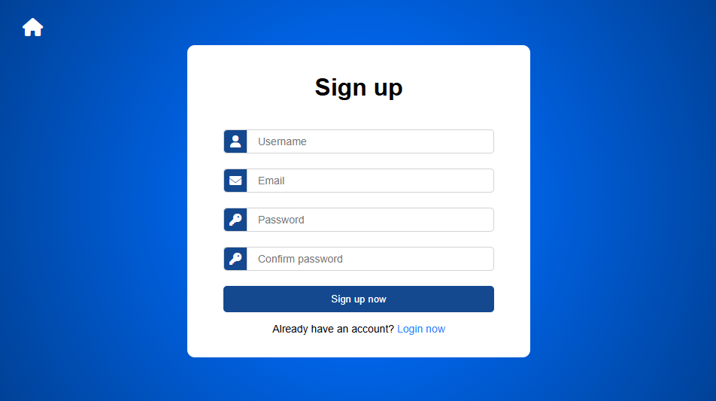

8.3 Accesso (login)
La pagina di login permette all’utente già registrato di effettuare l’accesso al proprio account personale. Vengono mostrati i campi per l’inserimento di e-mail (o nome utente) e della password. Se le credenziali coincidono a quelle presenti nel database, l’accesso viene correttamente completato, in caso contrario un messaggio di errore compare nella pagina.
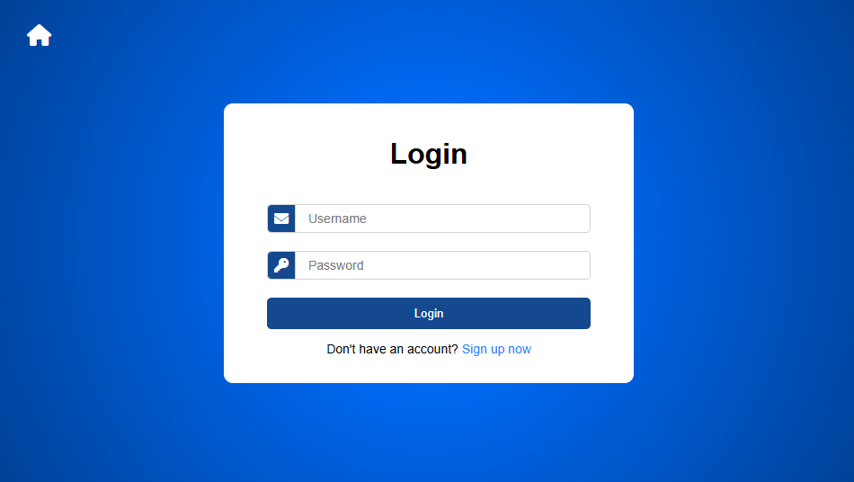

8.4 Impostazioni dell’account (settings)
All’interno della sezione dedicata alle impostazioni, l’utente personalizzare il profilo aggiungendo o modificando l’immagine di profilo, il nome e cognome e la nazionalità. Questi campi sono facoltativi e possono essere lasciati vuoti. Nel caso in cui non venga selezionata nessuna immagine di profilo, verrà utilizzata una immagine predefinita.
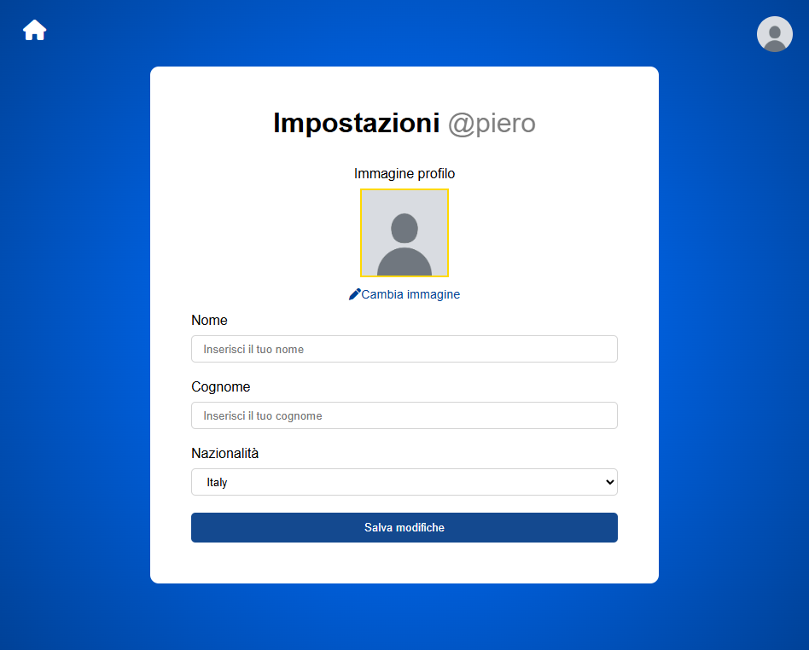

8.5 Seguiti
In questa pagina l’utente può visualizzare i post pubblicati delle persone che segue, ordinati dal più recente al meno recente. Inoltre, in questa sezione sono presenti anche un elenco di utenti consigliati come “amici di amici” o gli utenti con più follower sulla piattaforma; questo ha come scopo quello di favorire l’aumento della rete sociale.

8.6 Profilo dell’utente (profile)
La pagina del profilo ha lo scopo di mostrare le informazioni e i contenuti dell’utente in modo ordinato e chiaro. Nella parte superiore a sinistra sono presenti l’immagine del profilo e il nome utente, a destra invece sono mostrate le statistiche: il numero di post, il conteggio di follower e di seguiti. Nel resto della pagina si trova la griglia che espone tutti i post dell’utente in ordine dal più nuovo a quello vecchio.

8.7 Pagine di creazione e modifica del post (create e edit)
La sezione dedicata alla creazione e modifica del post consentono all’utente di creare e pubblicare o aggiornare la propria carta in modo semplice. È possibile caricare due immagini: una per il fronte e una per il retro in modo da mostrare l’oggetto in modo chiaro. L’utente può inserire un titolo (con lunghezza massima di ottanta caratteri) una descrizione (massimo trecento caratteri) per fornire informazioni della carta e scegliere una condizione, da mint (perfetta) a poor (scadente). Infine, l’utente ha la possibilità di inserire facoltativamente un link esterno alla pagina del marketplace dove la carta è disponibile all’acquisto.
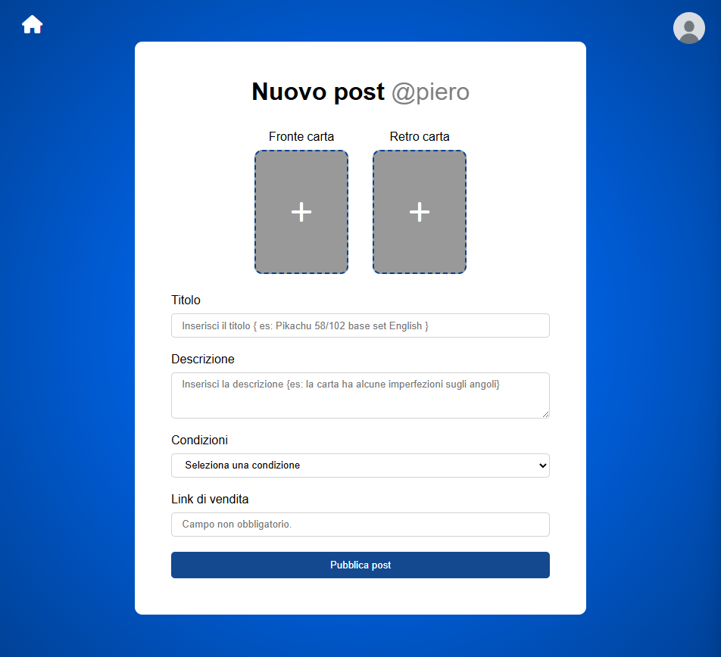

Software testing
Software maintenance

